附件1

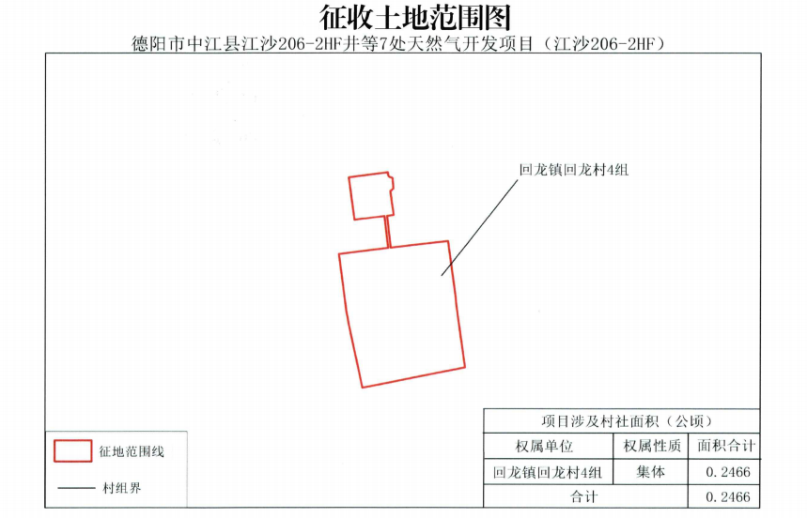
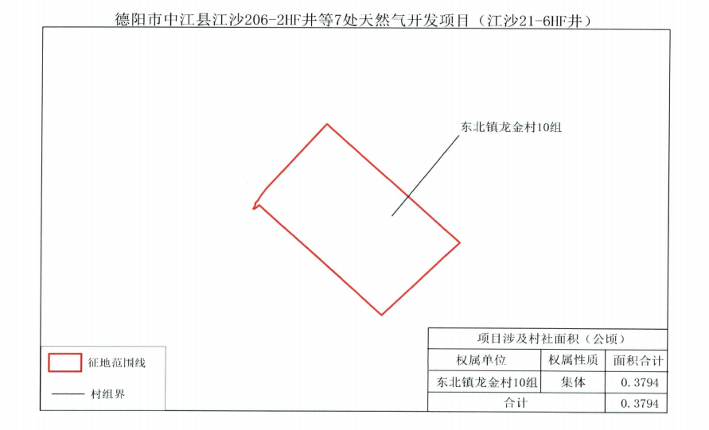

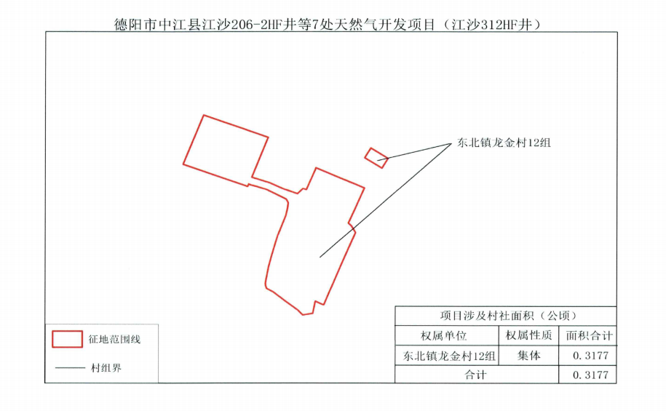

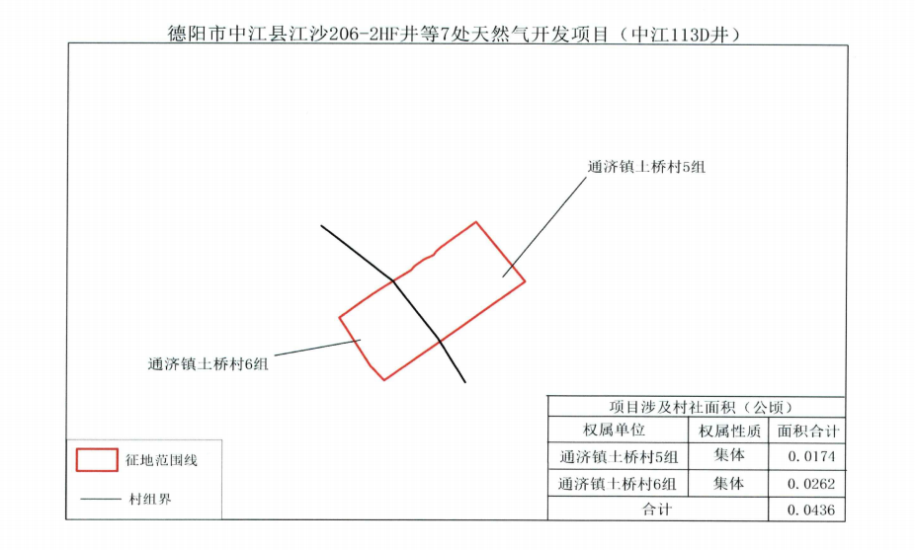

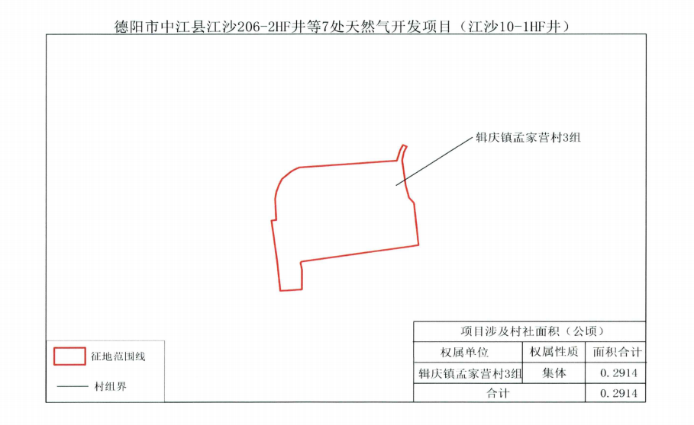
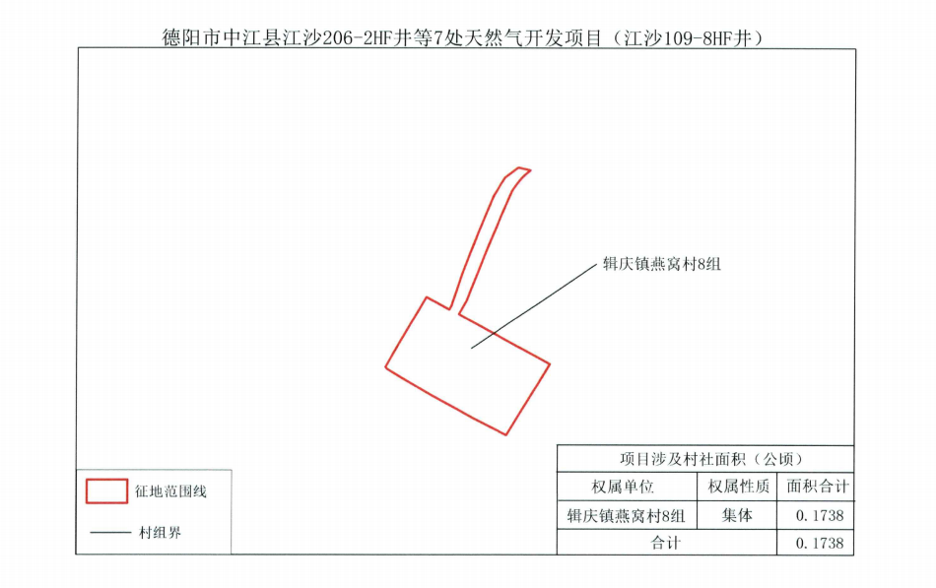

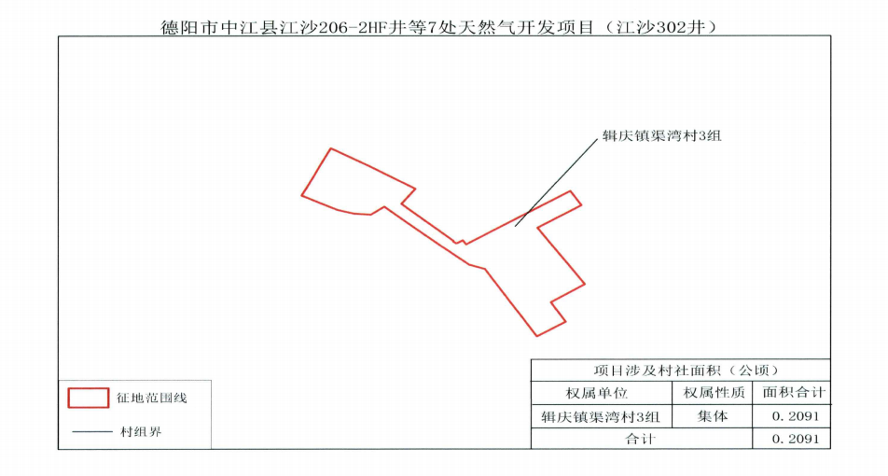

附件2

江沙206-2HF井等7处天然气开发项目征地情况明细表
序号 | 井号 | 乡镇 | 村 | 社 | 总面积（公顷） | 农用地（公顷） |  |  | 建设用地（公顷） | 未利用地（公顷） | 农业安置人口数（人）土地法人口
 |  |  |  |  |  | 小计 | 耕地（公顷） | 其他农用地（公顷） | 建设用地（公顷） | 未利用地（公顷） | 农业安置人口数（人）土地法人口
中江县 | 江沙206-2HF井 | 回龙镇 | 回龙村 | 4组 | 0.2466 | 0.2466 | 0.2466 | 0.0000 | 0.0000 | 0.0000 | 3
中江县 | 江沙312HF井 | 东北镇 | 龙金村 | 12组 | 0.3177 | 0.3177 | 0.3055 | 0.0003 | 0.0000 | 0.0000 | 5
中江县 | 江沙21-6HF井 | 东北镇 | 龙金村 | 10组 | 0.3794 | 0.3794 | 0.3791 | 0.0122 | 0.0000 | 0.0000 | 7
中江县 | 中江113D井 | 通济镇 | 土桥村 | 5组 | 0.0174 | 0.0174 | 0.0174 | 0.0000 | 0.0000 | 0.0000 | 1
中江县 | 中江113D井 | 通济镇 | 土桥村 | 6组 | 0.0262 | 0.0262 | 0.0252 | 0.0010 | 0.0000 | 0.0000 | 1
中江县 | 江沙109-8HF井 | 辑庆镇 | 燕窝村 | 8组 | 0.1738 | 0.1738 | 0.1737 | 0.0051 | 0.0000 | 0.0000 | 3
中江县 | 江沙10-1HF井 | 辑庆镇 | 孟家营村 | 3组 | 0.2914 | 0.2914 | 0.2863 | 0.0001 | 0.0000 | 0.0000 | 7
中江县 | 江沙302井 | 辑庆镇 | 渠湾村 | 3组 | 0.2091 | 0.2091 | 0.2085 | 0.0006 | 0.0000 | 0.0000 | 7
中江县 | 合计 |  |  |  | 1.6616 | 1.6616 | 1.6423 | 0.0193 | 0.0000 | 0.0000 | 34

